安全评价项目信息表

项目编号：

|  |  |  |  |
| --- | --- | --- | --- |
| 项目名称 | 泰安市聚盛石化销售有限公司 | | |
| 项目简介 | 泰安市聚盛石化销售有限公司位于山东省泰安市岱岳区良庄镇北宋市场对面泰楼路 西 50 米。该站前身为泰安市北宋市场加油站，泰安市聚盛石化销售有限公司法人吴 文启与泰安市北宋市场加油站法人孔凡荣签订租赁协议，将该站更名为泰安市聚盛 石化销售有限公司。加油站北侧为废弃养殖场，南侧为沿街房，西侧为空地，东侧 为架空通信线、架空电力线、泰楼路。该站经营许可范围为汽油、乙醇汽油、柴油 （0#与-10#换季销售），现其主要储存经营汽油、柴油（0#与-10#换季销售）。 | | |
| 评价人员 | 姓 名 | | 备注 |
| 项目负责人 | 辛磊 | |  |
| 项目组成员 | 刘卫国 | |  |
| 马琳琳 | |  |
| 刘振忠 | |  |
| 王静 | |  |
| 报告编制人 | 辛磊 | |  |
| 报告审核人 | 崔强 | |  |
| 过程控制负责人 | 刘云红 | |  |
| 技术负责人 | 孙虎 | |  |
| 技术专家  或有关技术人员 |  | |  |
|  | |  |
|  | |  |
|  | |  |
| 到现场开展安全 评价工作情况 | 时 间 | 到现场主要人员 | 主要任务 |
| 2024.12.23 | 马琳琳 辛磊 | 初访 |
| 2025.1.2 | 马琳琳 辛磊 | 现场考察 |
| 2025.1.9 | 马琳琳 辛磊 | 现场检查 |
| 2025.1.10 | 马琳琳 辛磊 | 现场核查 |
| 安全评价报告提交时间：2025.1.14 | | | |
| 有必要公开的其它内容： | | | |

泰安市聚盛石化销售有限公司安全现状评价现场照片

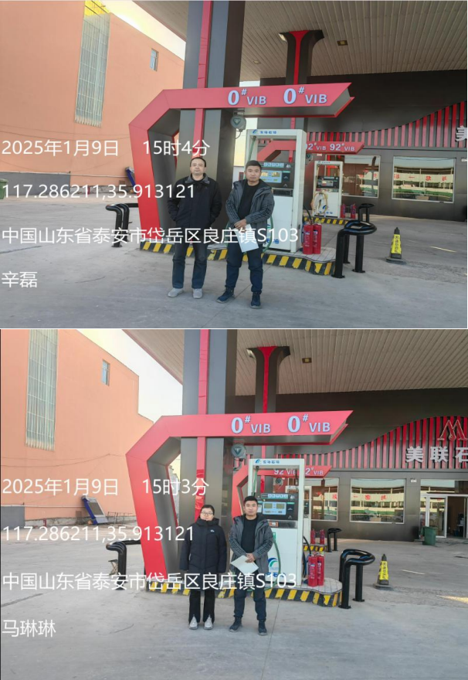

第二章 加油站概况

**第一节** **加油站基本情况**

泰安市聚盛石化销售有限公司位于山东省泰安市岱岳区良庄镇北宋市 场对面泰楼路西 50 米，加油站北侧为废弃养殖场，南侧为沿街房，西侧为 空地，东侧为架空通信线、架空电力线、泰楼路。该站经营许可范围为汽 油、乙醇汽油、柴油，现其主要经营储存汽油、0#柴油（换季销售-10#柴 油）。

该站原名为泰安市北宋市场加油站，于 2024 年 12 月 16 日将该站更名 为泰安市聚盛石化销售有限公司，法人变更为吴文启，地址未发生变化。 此次现状评价报告与上次报告相比，新增 2 台可燃气体报警装置，站内西 北侧新增仓库一座，其余周边环境、站内设备设施、主要建构筑物未发生 变化。

该加油站主要建构筑物有站房、罩棚、油罐区、加油区、辅助设施等 。加油区在站房东侧，布置有2台双枪汽油加油机、2台双枪柴油加油机， 均为自吸式；油罐区在站房西侧，现有3台30m³埋地双层储罐（1台92#汽油 罐、1台95#汽油罐、1台柴油罐），3台油罐均安装了液位仪、检漏仪；汽 油、柴油卸油口均位于油罐区北侧，罐区共有通气管4根（油气回收装置一 根）；该站汽油设有卸油油气回收系统、加油油气回收系统及油气处理装 置；按《汽车加油加气加氢站技术标准》GB50156-2021标准规定：V=75m³ , 该站属三级加油站。

表 2.1-1 加油站的等级划分

|  |  |  |
| --- | --- | --- |
| **加油站等级** | **加油站油罐容积（m3）** | |
| **总容积** **V** | **单罐容积** |
| 一级 | 150＜V≤210 | ≤50 |
| 二级 | 90＜V≤150 | ≤50 |
| 三级 | V≤90 | 汽油罐≤30，柴油罐≤50 |

注 ：V 为油罐总容积。柴油罐容积可折半计入油罐总容积。

该站现有职工 7 人，其中主要负责人 1 人，安全生产管理员 1 人。主 要负责人和安全生产管理人员已参加了危险化学品安全管理培训，并取得 考核合格证，详见附页。

2007 年 3 月 3 日取得了泰安市岱岳区公安消防大队出具的《消防安全 检查意见书》，编号：泰岱公消检字[2007]第 094 号，“经检查，同意营业 ”。 详见附件。

加油站前身泰安市北宋市场加油站于 2020 年 12 月 30 日换发了《成品 油零售经营批准证书》，证书编号：鲁油零售证书第 3709033084 号，有效 期 2020 年 12 月 30 日至 2025 年 12 月 30 日。证书见附件。

加油站前身泰安市北宋市场加油站于 2024 年 03 月 21 日换发了《危险 化学品经营许可证》，证书编号：鲁泰危化经[2024]020267 号，证书有效期 2024 年 03 月 24 日至 2027 年 03 月 23 日，证书见附件。

2024 年 12 月 01 日泰安市聚盛石化销售有限公司法人吴文启与泰安市 北宋市场加油站法人孔凡荣签订租赁合同，租赁期限 10 年，详见附件。

该站在中国人民财产保险股份有限公司泰安分公司投保安全生产责任 保险，保险期限 2025 年 01 月 08 日至 2026 年 01 月 07 日，详见附件。

山东福祥安电子科技有限公司对该站的可燃气体探测器进行了相关检 验，出具了合格的《出厂检验报告》，检验结果为：合格。检验日期为 2025 年 01 月 01 日，有效期至 2025 年 12 月 31 日。

该站编制了生产安全事故应急预案，于 2025 年 1 月 7 日在泰安市岱岳 区应急管理局进行了备案，备案编号为：3709112024059，详见附件。

山东泰吉检测技术有限公司对该站进行了相关防雷设施的检测，出具 了合格的《 雷电防护装置定期检测报告》，报告编号： 泰吉雷检字 [2025]XTWH-001 号号，防雷类别：二类，结论为“合格：加油站雷电防护 装置符合现行国家防雷规范标准要求 ”，有效期至 2025 年 07 月 08 日，检

测报告见附件。

该站建立健全了安全生产责任制、安全生产规章制度和安全操作规程， 执行情况较好。

该站各项安全管理制度健全，有生产经营单位生产事故应急预案，并 定期进行应急救援演练。该加油站消防器材配备齐全，加油站配备了 35kg 推车式干粉灭火器 2 具，8kg 手提式干粉灭火器 8 具，CO2 灭火器 2 具，灭 火毯 4 块，消防锨 4 把，消防桶 4 个，消防沙池 2m3。

该加油站按功能分区布置，有油罐区、加油区、站房，布置较合理。

第四章 评价单元划分与评价方法选择

**第一节** **评价单元的划分**

划分评价单元时，一般以生产工艺、工艺装置、物料的特点和特征与 危险有害因素的类别、分布有机结合起来进行划分，还可以按评价的要求 将一个评价单元再划分为若干个子单元或更细致的单元，评价单元相对独 立，具有明显的特征界限。下面是两种常用的评价单元划分原则和方法。

一、以危险有害因素的类别为主划分评价单元

1、对工艺方案、总体布置及自然条件、社会环境等影响系统的危险有 害因素的分析和评价，宜将整个系统作为一个评价单元。

2、将具有共性危险有害因素的场所和装置划分为一个评价单元。

二、以物质特征划分评价单元

评价过程中常按装置工艺功能、布置的相对独立性、工艺条件及贮存、 处理危险物质的潜在化学能、毒性和危险物质的数量等划分评价单元。

由于评价要求和目的不同，并且各类评价方法均有自身的特点，只要 达到评价目的，评价单元的划分并不要求绝对一致。

根据上述常用的评价单元划分原则和方法，以及《安全评价通则》中 关于安全评价报告主要内容和要求的规定结合该项目的特点和实际情况， 将评价内容划分为以下四个单元：

1、安全管理；

2、站址选择及总平面布置；

3、加油工艺及设施；

4、其它安全设施等。

**第二节** **评价方法的选择**

在进行安全评价时，应该在认真分析并熟悉评价系统的前提下，选择 安全评价方法。选择安全评价方法应遵循充分性、系统性、针对性和合理 性的原则。

在选择安全评价方法时，应首先详细分析被评价的系统，明确通过安 全评价要达到的目标，即通过安全评价需要给出哪些、什么样的安全评价 结果；然后应收集尽量多的安全评价方法，将安全评价方法进行分类整理， 明确被评价的系统能够提供的基础数据、工艺和其它资料；再根据安全评 价要达到的目标以及所需的基础数据、工艺和其它资料，选择适用的安全 评价方法。

根据本次安全评价的特点，结合泰安市聚盛石化销售有限公司的具体 情况，选用安全检查表、事故树法及危险度评价法对加油站进行评价。具 体应用如下表所示：

表 4.2-1 评价方法选择一览表

|  |  |  |  |  |
| --- | --- | --- | --- | --- |
| **序号** | **评价单元** | **评价方法** | | |
| **安全检查表** | **危险度评价法** | **事故树法** |
| 1 | 安全管理单元 | ★ |  |  |
| 2 | 站址选择及总平面布置 | ★ |  |  |
| 3 | 加油工艺及设施 | ★ | ★ | ★ |
| 4 | 其它安全设施 | ★ |  |  |

注：表中“★”表示采用的评价方法。

第六章 安全对策措施及建议

**第一节** **存在的问题及整改建议**

通过现场检查和审查有关资料可以看出，该加油站还存在以下问题： 表 6.1-1 现场存在问题表

|  |  |  |
| --- | --- | --- |
| **序号** | **企业存在的问题** | **整改建议措施** |
| 1 | 配电箱箱门未设置跨接、油气回收处理 装置未设置接地、人体静电释放装置未 通电； | 配电箱箱门应设置跨接、人体静电释放装置应通 电，保持正常使用、油气回收处理装置应设置接地； |
| 2 | 站房爬梯无护笼。 | 站房爬梯应设置护笼。 |

该加油站在安全管理、站址选择及总平面布置、加油工艺及设施、 其它设施等方面符合有关法律、标准规范的要求。

